SEMINAR NASIONAL PERTETA 2011
PERHIMPUNAN TEKNIK PERTANIAN
Bandung, 6 - 8 Desember 2011

PENYEDIAAN AIR BERSIH DAN SEHAT DENGAN MENGGUNAKAN ALAT PENYARING AIR SEDERHANA DI DESA PULAU KABAL KABUPATEN OGAN ILIR
SUMATERA SELATAN

Hilda A¹, Mirna F², Puspitahati¹

¹Dosen Jurusan Teknologi Pertanian Fakultas Pertanian Universitas Sriwijaya
²Dosen Jurusan Budidaya Perairan Fakultas Pertanian UNSRI, Email :m12_n4@yahoo.com

Abstrak

Sistem penyediaan air yang bersih dan sehat yang dapat dipergunakan untuk keperluan masyarakat pedesaan menghadapi banyak kendala dalam menjaga keberlanjutannya. Di Desa Pulau Kabal belum mendapatkan pelayanan air minum dari PAM juga belum mampu dalam mengelola sistem air bersih yang berupa pompa listrik, dikarenakan susah pengoperasian dan keterjangkauan biaya. Kualitas air sumur dan kanal di desa ini sangat memprihatinkan, ketercemaran air membuat kesehatan masyarakat menurun. Dengan permasalahan tersebut, maka dilakukan pembinaan pembuatan dan pengoperasian alat penyaring air sederhana. Pembinaan dilakukan dengan metode observasi lingkungan, penyuluhan, penerapan alat dan uji laboratorium. Kesimpulan yang dapat ditarik dari kegiatan ini, adalah sebagai berikut : Hasil uji laboratorium menyatakan air yang disaring menggunakan alat penyaring air sederhana menjadi lebih baik, dengan kriteria untuk air sumur adalah PH 7,1 , TDS 0,6 mgL⁻¹, Ammonia 0,098 mgL⁻¹, DO 2,32 mgL⁻¹, untuk air kanal adalah PH 6,5 , TDS 3,4 mgL⁻¹, Ammonia 0,013 mgL⁻¹, DO 3,16 mgL⁻¹, Alat Penyaring Air Sederhana dirancang untuk keperluan rumah tangga sehingga cara pembuatan dan pengoperasiannya mudah dan biayanya murah yang sangat cocok dan bermanfaat untuk diterapkan di Desa Pulau Kabal dan sekitarnya.

KATA KUNCI : air bersih, Alat penyaring air sederhana

PENDAHULUAN

Pulau Kabal merupakan salah satu dusun yang ada di Kecamatan Indralaya Utara, kabupaten Ogan Ilir Sumatera Selatan. Topografi Desa Pulau Kabal adalah rawa dan gambut, dimana warna tanahnya hitam atau kecokelatan, tekstur tanah lempung. Sungai Meriak yang melalui Desa ini berwarna keruh (Gambar 1).
Penduduk biasanya menggunakan air sumur galian, air sungai yang kadang- kadang bahkan sering kali kurang memenuhi standar air minum yang sehat. Bahkan untuk daerah yang sangat buruk kualitas air tanah maupun air sungainya, penduduk hanya menggunakan air hujan untuk memenuhi kebutuhan akan air minum. Oleh karena itu di daerah - daerah tersebut, persentase penderita penyakit yang disebabkan akibat penggunaan air minum yang kurang bersih atau kurang memenuhi syarat kesehatan masih sangat tinggi (Survey pribadi tahun 2011).
Sistem penyediaan air yang bersih dan sehat yang dapat digunakan untuk berbagai keperluan masyarakat pedesaan menghadapi banyak kendala dalam menjaga keberlanjutannya. Di Desa Pulau Kabal belum mendapatkan pelayanan air minum dari PAM juga belum mampu dalam mengelola sistem air bersih yang berupa pompa listrik, dikarenakan susah pengoperasian dan keterjangkauan biaya. Kualitas air sumur dan kanal di desa ini sangat memprihatinkan, ketercemaran air membuat kesehatan masyarakat menurun. Menurut Effendi (2003), masalah penurunan kualitas air akan menimbulkan gangguan, kerusakan dan bahaya bagi semua mahluk hidup yang bergantung pada sumberdaya air. Maka dari itu dirasa perlu memasyarakatkan alat pengolah air minum sederhana yang murah (Masduqi, 2008) dan dapat dibuat oleh masyarakat dengan menggunakan bahan yang ada di pasaran. Salah satu alat pengolah air minum sederhana tersebut adalah alat pengolah air minum yang merupakan paket terdiri dari tangki (drum), pengaduk dan saringan spon, koral, ijuk, pasir, zeolit (Gambar 2 dan 3). Alat ini dirancang untuk keperluan rumah tangga sehingga pembuatan dan cara pengoperasiannya mudah serta biayanya murah. Alat ini dapat digunakan sebagai alat untuk menyaring air gambut, air sungai atau air yang mengandung zat besi yang tinggi dengan biaya yang relatif murah. Alat penyaring ini akan menghasilkan kualitas air yang lebih baik yang layak digunakan untuk MCK (Mandi Cuci dan Kakus) oleh penduduk desa Pulau Kabal sehingga dapat meningkatkan sanitasi terutama air bersih.

METODOLOGI

- Metode Kegiatan
Metode yang digunakan adalah metode observasi dengan menggunakan pengamatan secara langsung di lapangan. Data yang diambil dalam kegiatan ini adalah data primer dan data sekunder. Data primer diperoleh dari pengamatan dan wawancara langsung dan data sekunder diperoleh dari studi pustaka.
B. Analisis Data
Data kualitas air hasil saringan alat penyaring sederhana yang digunakan berupa parameter fisika dan kimia air dianalisis secara deskriptif. Hasil analisis akan menggambarkan kondisi sarana air bersih yang akan digunakan oleh masyarakat.

HASIL DAN PEMBAHASAN
I. Keadaan dan Kondisi Desa Pulau Kabal
- Lokasi dan Batas Wilayah Administrasi
Desa Pulau Kabal terletak di Kecamatan Indralaya Utara Kabupaten Ogan Ilir Sumatera Selatan. Desa ini merupakan daerah transmigrasi dengan komoditas utama tanaman sayuran. Desa ini merupakan pemekaran dari Desa Lorok pada tahun 2008. Desa ini berbatasan langsung dengan Desa Ulak Baru di sebelah utara, sebelah selatan Desa Lorok, sebelah timur berbatasan dengan Desa Tanjung Pule, sebelah barat berbatasan dengan Desa Patratani yang merupakan wilayah Kabupaten Muara Enim. Desa ini, berpenduduk 57 kepala keluarga dan terdiri atas 228 warga.

- Pemerintahan Desa
Tidak berbeda dengan desa-desa pada umumnya susunan kepemerintahan di desa Pulau Kabal dipimpin oleh seorang Kepala Desa yang diawasi atau terintegrasi oleh sebuah Badan Pengawas Desa (BPD). Kepemerintahan di bawah Kepala Desa adalah Sekretaris Desa yang mengatur dan mengkoordinasi Kaur Pemerintahan, Kaur Pembangunan, dan Kaur Umum. Kepala Dusun langsung dikoordinasikan oleh Kepala Desa langsung.

- Kependudukan
Desa Pulau Kabal memiliki penduduk yang mayoritas jawa transmigrasi yang berasal dari Jawa Timur, Jawa Tengah, Jawa Barat, Yogyakarta dan sebagian kecil penduduk asli ataupun yang berasal dari daerah Komering.

- Pola Kehidupan Masyarakat
- Mata Pencaharian dan Pendapatan
Sebagian besar masyarakat Desa Pulau Kabal bekerja sebagai petani dan buruh tani. Hasil survai yang dilakukan pada bulan Februari 2011, menunjukkan bahwa sekitar 78 % warga berprofesi sebagai petani dan 10,5 % yang berprofesi sebagai buruh tani. Selain sebagai petani dan buruh tani, jenis profesi lainnya adalah Pegawai Negeri Sipil atau PNS (± 0 %), buruh migran (± 0,9 %), pengerajin industri rumah tangga (± 1 %), pedagang keliling (± 4 %), peternak (± 5 %), serta jenis-jenis pekerjaan lainnya non formal seperti jasa pengobatan alternatif, dukun kampung, sopir, dan pensiunan.

- Agama dan Tradisi
Masyarakat atau penduduk pulau kabal sebagian besar beragama Islam, dan sisanya beragama Kristen dan Hindu. Tradisi yang sering dilakukan di desa Pulau Kabal tidak berbeda dengan desa-desa disekitarnya yakni sering melakukan acara Kenduri apabila mendapatkan hasil panen yang berlimpah.

3. Pendidikan
Tingkat pendidikan masyarakat di desa ini terbilang masih rendah. Masyarakat yang tamat SD sebanyak 257 laki-laki dan 62 perumpuan, sedangkan yang tamat SMP 119 laki-laki dan 133 perempuan. Penduduk desa yang menamatkan pendidikan di perguruan tinggi belum ada.

4. Kesehatan
Pada bidang kesehatan, di desa Pulau Kabal, memiliki satu buah klinik kesehatan yang dilayani oleh seorang bidan. Bidan memberikan pertolongan dan mengatasi masyarakat di desa Pulau Kabal apabila ada yang sakit dan melahirkan. Memberikan penyuluhan mengenai bagaimana hidup sehat, posyandu untuk ibu dan anak-anak, dan lain sebagainya. Selain itu ditiap bulan puskesmas keliling selalu datang untuk memberikan penyuluhan dan obat-obatan kepada masyarakat Desa Pulau Kabal.

II. Pembuatan dan Penerapan Alat Penyaring air sederhana
1. Perancangan dan Pembuatan Alat
Pelaksanaan kegiatan memiliki beberapa tahap, dimana kegiatan tersebut meliputi:
1. Perancangan dan pembuatan alat
Alat terdiri dari dua buah tangki plastik berkapasitas 200 liter, dimana salah satu tangki berfungsi sebagai pengendap dan satunya lagi sebagai media penyaringan air sederhana. Adapun susunan komponen alat penyaringan air yang dibuat mulai dari lapisan paling atas ke lapisan paling bawah adalah sebagai berikut:
- Spons (5 cm) 6. Pasir (15 cm)
- Koral (10 cm) 7. Zeolit (20 cm)
- Ijuk (5 cm) 8. Spons (5 cm)
- Pasir (10 cm) 9. Koral (20 cm)
- Ijuk (5 cm)
Diantara setiap lapisan penyaringan diberi screen insect untuk memudahkan pengangkatan sewaktu akan mencuci setiap lapisan komponen penyaringan.

2. Cara kerja dan pengujian alat
Tahapan proses pengolahan terdiri dari beberapa tahap yaitu :
1. Pengisian bahan baku air sungai, kanal atau sumur
2. Koagulasi dengan pemberian tawas
3. Pengendapan
4. Penyaringan.

3. Pengujian mekanisme pembuatan air bersih dengan teknologi penyaringan air sederhana
a. Masukkan air baku kedalam tangki penampung sampai hampir penuh (200 liter).
b. Larutkan 60 - 80 gram bubuk tawas (4 - 6 sendok makan) ke dalam ember kecil, lalu masukkan ke dalam air baku yang telah diaerasi. Aduk secara cepat dengan arah yang putaran yang sama selama 1 - 2 menit. Setelah itu pengaduk diangkat dan biarkan air dalam tangki berputar sampai berhenti dengan sendirinya dan biarkan selama 45 - 60 menit.
c. Buka kran penguras untuk mengeluarkan endapan kotoran yang terjadi, kemudian tutup kembali.
d. Buka kran pengeluaran dan alirkan ke bak penyaring. Buka kran saringan dan usahakan air dalam saringan tidak meluap.
e. Tampung air olahan (air bersih) dan simpan ditempat yang bersih. Jika digunakan untuk minum sebaiknya dimasak terlebih dahulu.

III. Hasil uji laboratorium dari penyaringan dengan Alat Penyaring Sederhana
Kualitas air dinyatakan dalam beberapa parameter, antara lain parameter fisika (suhu, kekeruhan, padatan terlarut dan sebagainya), parameter kimia (pH dan oksigen terlarut) serta parameter biologi. Hasil uji kualitas air sumur dan air kanal yang telah melalui proses penyaringan diketahui menjadi lebih baik (Tabel 1).

Tabel 1. Hasil Uji Laboratorium kalayakan air sumur dan air kanal
No. | Parameter | Satuan | Air sebelum penyaringan |  | Air hasil penyaringan |  | Kadar maksimum *)
No. | Parameter | Satuan | Air sumur | Air Kanal | Air sumur | Air Kanal | Kadar maksimum *)
1. | Suhu | ⁰C | 28,5 | 28,5 | 29 | 28,5 | Normal ±3⁰C
2. | PH | Unit | 6,5 | 5,3 | 7,1 | 6,9 | 5-9
3. | TDS | mgL⁻¹ | 1,24 | 1,27 | 0,6 | 3,4 | 1,000
4. | Ammonia | mgL⁻¹ | 0,066 | 0,132 | 0,098 | 0,013 | 0,5
5. | Nitrit | mgL⁻¹ | 0,012 | 0,009 | 0,001 | 0,011 | 1
6. | Nitrat | mgL⁻¹ | 0,05 | 0,05 | 0,014 | 0,068 | 10
7. | DO | mgL⁻¹ | 2,79 | 0,79 | 2.32 | 3,16 | -
8. | Sulfat | mgL⁻¹ | 0,100 | 0,005 | 0,002 | 0,006 | 400
Keterangan *) Peraturan Pemerintah Republik Indonesia Nomor 20 Tahun 1990

Berdasarkan tabel hasil uji laboratorium kelayakan air di atas terlihat bahwa untuk air sumur sebelum penyaringan memiliki PH 6,5 , TDS 1,24 mgL⁻¹, Ammonia 0,066 mgL⁻¹, DO 2,79 mgL⁻¹.Setelah penyaringan dengan alat penyaring sederhana, hasil uji laboratorium yang didapat untuk air sumur adalah PH 7,1 , TDS 0,6 mgL⁻¹, Ammonia 0,098 mgL⁻¹, DO 2,32 mgL⁻¹. Secara umum nilai beberapa parameter masih termasuk kategori yang layak berdasarkan kriteria air golongan A (air yang dapat digunakan sebagai air minum) Peraturan Pemerintah Republik Indonesia nomor 20 Tahun 1990 tanggal 5 Juni 1990 Tentang pengendalian pencemaran serta Peraturan UNESCO/WHO/UNEP tahun 1992. Akan tetapi untuk nilai TDS (Total dissolved Solid) untuk air sumur sebelum penyaringan sudah melebihi ambang batas (1,000 mgL⁻1) begitupun dengan air kanal setelah penyaringan justru mengalami peningkatan (1,27 mgL⁻1 menjadi 3,4 mgL⁻1). Hal tersebut diduga akibat penggunaan karbon aktif dalam bentuk serbuk pada media tangki yang ikut termasuk pada proses penyaringan awal.
Jika dilihat secara visual, dengan melihat warna air kanal dan air sumur sebelum penyaringan yang kecokelatan dengan bau khas. Maka kualitas air kanal maupun air sumur yang selama ini dipergunakan masyarakat dinilai sangat kurang layak pakai. Warna hitam atau kecokelatan menurut Effendi (2003) ditimbulkan oleh adanya bahan-bahan organik dan anorganik. Warna kecokelatan atau kehitaman mengindikasikan bahwa air tersebut mengandung oksida mangan. Kadar oksida mangan sebanyak 0,05 mgL⁻1 sudah dapat menimbulkan warna pada perairan (Peavy et al. 1985).
Kualitas air sumur dan sumur kanal hasil penyaringan alat yang digunakan diketahui lebih baik daripada sebelumnya. Hal ini menunjukkan bahwa, alat penyaring sederhana yang digunakan sangat efektif dalam memperbaiki kualitas air. Alat penyaring menggunakan kombinasi beberapa batuan dan mineral yang mudah didapat serta murah. Alat tersebut terdiri atas tangki pengendapan dan penyaringan mempunyai fungsi masing-masing. Tawas yang dicampurkan ke dalam tangki pengendapan berfungsi membantu proses koagulasi, bahan-bahan organik maupun anorganik yang terdapat dalam air sumur maupun kanal akan terkoagulasi dan mengendap di dasar tangki, sehingga hanya air bagian permukaan saja yang akan masuk ke tanki penyaringan untuk selanjutnya mengalami proses lebih lanjut.
Tangki penyaringan yang tersusun atas beberapa material tidak hanya berfungsi sebagai penyaring biasa, namun juga berfungsi sebagai penjernih. Spons akan menyaring kotoran-kotoran dari yang kasar sampai halus, kemudian ijuk berperan sebagai “rumah” bagi bakteri pengurai. Penggunaan pasir akan membantu pengendapan kembali. Sedangkan zeolit adalah material terpenting dalam alat penyaring. Zeolit adalah mineral kristal aluminosilikat terhidrasi dengan kation-kation alkali dan alkali tanah yang memiliki struktrur kristal tiga dimensi yang tidak terbatas (Ming dan Munton 1989). Mineral ini dicirikan dengan kemampuannya menghidrasi dan mendehidrasi secara bolak balik dan menukar beberapa kationnya, tanpa mengubah struktur utamanya. Zeolit memiliki daya adbsorbsi yang tinggi terhadap gas hasil proses pembusukan bahan organik maupun nonorganik dan mampu meningkatkan kadar oksigen terlarut yang mungin disebabkan secara tidak langsung melalui pengikatan gas amoniak (Suwardi, 2002).

KESIMPULAN DAN SARAN
Kesimpulan
Adapun kesimpulan dari hasil penerapan alat penyaring air sederhana ini adalah sebagai berikut :
- Hasil uji laboratorium menyatakan air yang disaring dengan menggunakan alat penyaring air sederhana mempunyai kualitas yang lebih baik.
- Alat Penyaring Sederhana sangat cocok (mudah pembuatan dan pengelolaan serta murah) dan bermanfaat untuk diterapkan di Desa Pulau Kabal dilihat dari kondisi air sumur dan kanal yang kotor dan keruh yang belum sesuai dengan Peraturan Pemerintah Republik Indonesia Nomor 20 Tahun 1990.

Saran
Penggunaan alat penyaring membutuhkan pengelolaan/perawatan yang rutin agar dapat terus digunakan dan akan lebih baik apabila dilakukan pengujian kualitas air secara rutin agar kualitas air hasil saringan tetap terjaga dan terpantau kualitasnya.

DAFTAR PUSTAKA
Anonim. 2011. (Didownload hari sabtu, 26 Februari 2011, http://aimyaya.com/id/lingkungan-hidup/kumpulan-teknik-penyaringan-air-sederhana)
Effendi, H. (2003) Telaah kualitas Air. Kanasius, Yogyakarta.

Galvis, A. (2003) Technology selection for water treatment and pollution control. Universidad del Valle, Instituto Cinara Cali, Colombia, http://www.irc.nl/page/104

Ming, D.W. dan F.A. Mumpton. (1989) Zeolites in Soils. In J.B. Dixon and S.B. Weed (Ed). Mineral in enviroments. 2nd Edition. Soil Science Society of America. Madison. Wisconsin.

Masduqi, A., N. Endah, E. S. Soedjono, dan W. Hadi (2007) Capaian Pelayanan Air Bersih Perdesaan Sesuai Millennium Development Goals – Studi Kasus Di Wilayah DAS Brantas, Jurnal Purifikasi, Vol. 8, No. 2, Desember 2007: 115 – 120.

Masduqi, A., N. Endah, dan E.S. Soedjono (2008) Sistem Penyediaan Air Bersih Perdesaan Berbasis Masyarakat: Studi Kasus HIPPAM di DAS Brantas Bagian Hilir, Seminar Nasional Pascasarjana VIII – ITS, 13 Agustus 2008, Surabaya.

Peavy, H.S., Rowe, D.R., and Tchobanoglous. (1985). Environtmental Engineering. McGraw-Hill International Editions, Singapore. 699p.

Suwardi. (2002). Pemanfaatan Zeolit untuk Meningkatkan Produksi Tanaman Pangan, Peternakan dan Perikanan. Makalah Seminar Teknologi Aplikatif Pertanian. Fakultas Pertanian IPB. Bogor.

Lampiran 1.
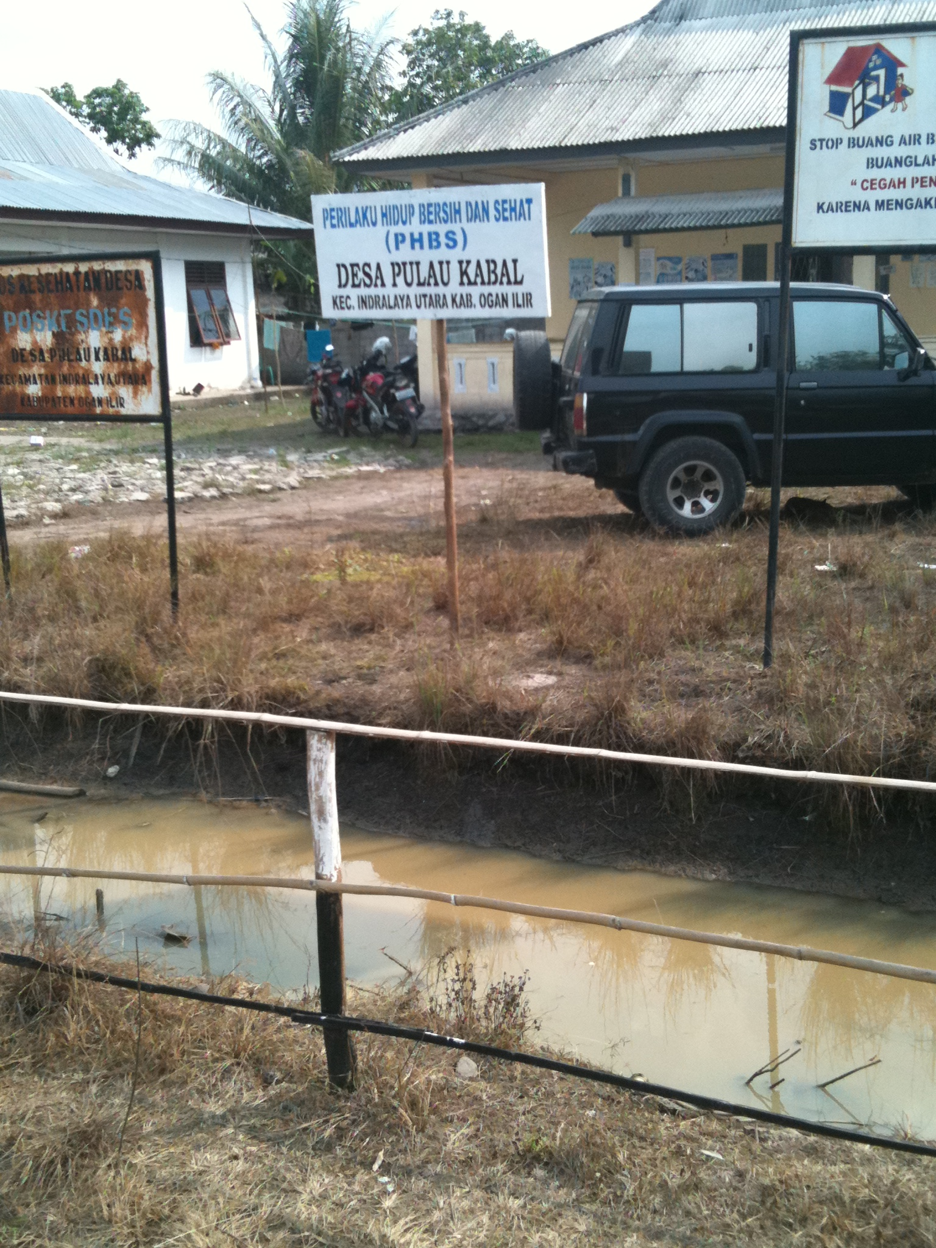
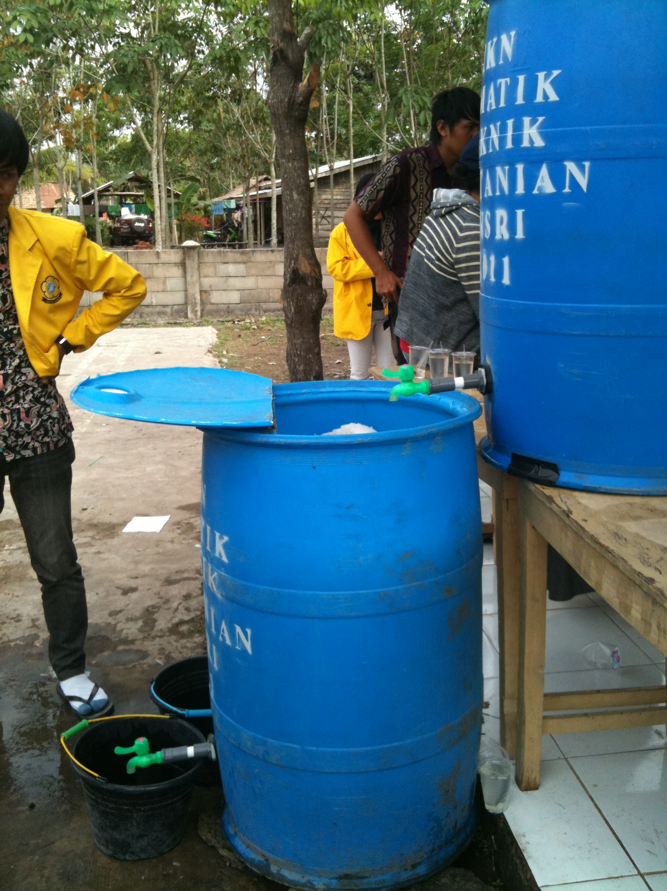

Gambar 1. Kondisi Air Kanal di Desa Pulau Gambar 2. Alat Penyaring Air Sederhana
Kabal

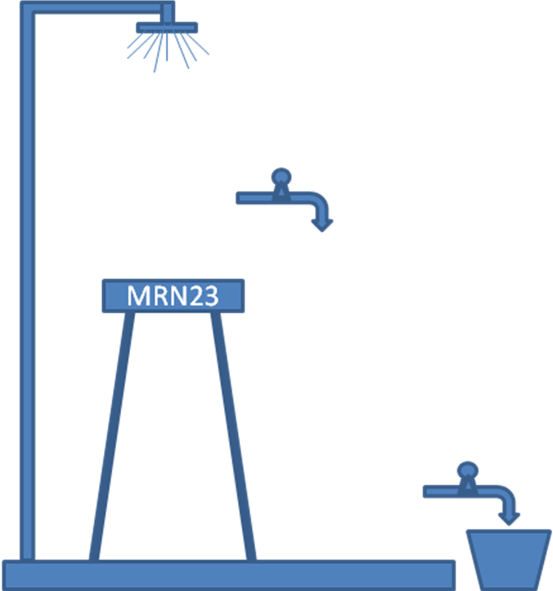
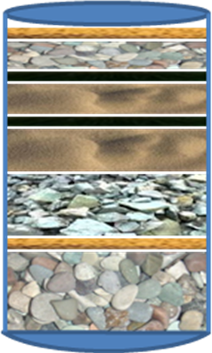

Gambar 3. Kombinasi beberapa mineral dalam alat penyaring (tampak isi tangki)

